计算机科学与工程学院
《算法与数据结构》实验报告(三)
专业班级 | 2019级 | 实验地点 |  | 503机房
学生学号 | 1905120721 | 指导教师 |  | 姚峰
学生姓名 | 颜悦 | 实验时间 |  | 2021-4-20
实验项目 | 栈的应用
实验类别 | 基础性（√） 设计性（） 综合性（） 其它（ ）
实验目的及要求 | （1）掌握栈的特点及其存储方法；  （2）掌握栈的常见算法以及程序实现；  （3）了解递归的工作过程。
成 绩 评 定 表
类 别 | 评 分 标 准 |  | 分值 |  | 得分 | 合 计
上机表现 | 积极出勤、遵守纪律  按要求完成设计任务 |  | 30分
程序与报告 | 程序代码规范、功能正确  报告详实完整、体现收获 |  | 70分
说明：

评阅教师： 姚峰
日 期： 20 年 月 日
实 验 内 容
实验内容：表达式求值问题。
这里限定的表达式求值问题是： 用户输入一个包含“+”、“-”、“*”、“/”、正整数和圆括号的合法数学表达式，计算该表达式的运算结果。
算术表达式求值过程是： STEP 1：先将算术表达式转换成后缀表达式。
STEP 2：然后对该后缀表达式求值。
实验说明：在设计相关算法中用到栈，这里采用顺序栈存储结构。

中缀表达式exp ==》后缀表达式postexp伪代码如下：
初始化运算符栈op;
将'='进栈;
从exp读取字符ch;
while (ch!='\0')
{ if (ch不为运算符)
将后续的所有数字均依次存放到postexp中,并以字符'#'标志数值串结束;
else
switch(Precede(op栈顶运算符,ch))
{
case '<': //栈顶运算符优先级低
将ch进栈; 从exp读取下字符ch; break;
case '=': //只有栈顶运算符为'(',ch为')'的情况
退栈; 从exp读取下字符ch; break;
case '>': //栈顶运算符应先执行,所以出栈并存放到postexp中
退栈运算符并将其存放到postexp中; break;
}
}
若字符串exp扫描完毕,则将运算符栈op中'='之前的所有运算符依次出栈并存放到postexp中。最后得到后缀表达式postexp;

对后缀表达式postexp求值伪代码如下：

while (从postexp读取字符ch,ch!='\0')
{ 若ch为数字,将后续的所有数字构成一个整数存放到数值栈st中。
若ch为“+”,则从数值栈st中退栈两个运算数,相加后进栈st中。
若ch为“－”,则从数值栈st中退栈两个运算数,相减后进栈st中。
若ch为“*”,则从数值栈st中退栈两个运算数,相乘后进栈st中。
若ch为“/”,则从数值栈st中退栈两个运算数,相除后进栈st中(若除数为零,则提示相应的错误信息)。}
若字符串postexp扫描完毕,则数值栈op中的栈顶元素就是表达式的值。

实 验 内 容
#include<cstring>
#include<iostream>
#define MAXSIZE 100
using namespace std;
typedef struct Stack {
char data[MAXSIZE + 1];
int top;
}LinkStack;
int Push(LinkStack &S, char m) {
if (S.top == MAXSIZE)
return 0;
S.data[++S.top] = m;
return 1;
}
int Pop(LinkStack &S, char &m) {
if (S.top == 0) return 0;
m = S.data[S.top];
S.top--;
return 1;
}

char GetTop(LinkStack S) {
char a;
a = S.data[S.top];
return a;
}

double operate(char ch, double x, double y)
{
double z;
switch (ch)
{
case '+': z = x + y; break;
case '-': z = x - y; break;
case '*': z = x * y; break;
case '/': z = x / y; break;
}
return((char)z);
}

int precede(char p1, char p2)
{
int flag = -2;
switch (p1)
{
case '+':
if (p2 == '*' || p2 == '/' || p2 == '(') flag = -1;
else flag = 1;
break;
case '-':
if (p2 == '*' || p2 == '/' || p2 == '(') flag = -1;
else flag = 1;
break;
case '*':
if (p2 == '(') flag = -1;
else flag = 1;
break;
case '/':
if (p2 == '(') flag = -1;
else flag = 1;
break;
case '(': if (p2 == ')') flag = 0;
else if (p2 == '#')printf("error 1 operator!\n");
else flag = -1;
break;
case ')': if (p2 == '(')printf("error 2 operator!\n");
else flag = 1;
break;
case '#': if (p2 == ')')printf("error 3 operator!\n");
else if (p2 == '#')
flag = 0;
else
flag = -1;
break;
}
return(flag);
}

double EvaluateExpression(char a[])
{
Stack S1, S2;
S1.top = 0;
S2.top = 0;
double x, y, z;
char x1, x2;
char r, ch;
int I = 0;
Push(S1, '#');
r = a[I];
while (r != '#' || GetTop(S1) != '#')
{
if (r <= '9' && r >= '0')
{
x = 0;
while (r <= '9' && r >= '0')
{
x = x * 10 + r - '0';
r = a[++I];
}
Push(S2, x);
}
else
switch (precede(GetTop(S1), r))
{
case -1:
Push(S1, r);
r = a[++I];
break; //把运算符放进栈1
case 0:
Pop(S1, ch);
r = a[++I];
break; //弹出一个运算符
case 1:
Pop(S1, ch); Pop(S2, x1); Pop(S2, x2);
Push(S2, operate(ch, x2, x1));
r = a[I];
break;
}
}
return(GetTop(S2));
}
int main()
{
int length;
int t = 0;
char tmp[1000] = "3+5#";
do {
printf("Please cin, '#' is over\n");
//cin >> tmp;
length = strlen(tmp);
for (int i = 0; i<length; i++) {
if (((tmp[i] >= '0') && (tmp[i] <= '9')) || tmp[i] == '+'
|| tmp[i] == '-' || tmp[i] == '*' || tmp[i] == '/' || tmp[i] == '#')
t = 0;
else if (tmp[length - 1] != '#') {
t = 1; continue;
}
else t = 1; continue;
}
if (t == 1) cout << "出错！" << endl;
} while (t == 1);
if (t == 0) {
double rst = EvaluateExpression(tmp);
cout << "结果为：" << rst << endl;
system("pause");
}
return 0;
}

实 验 内 容
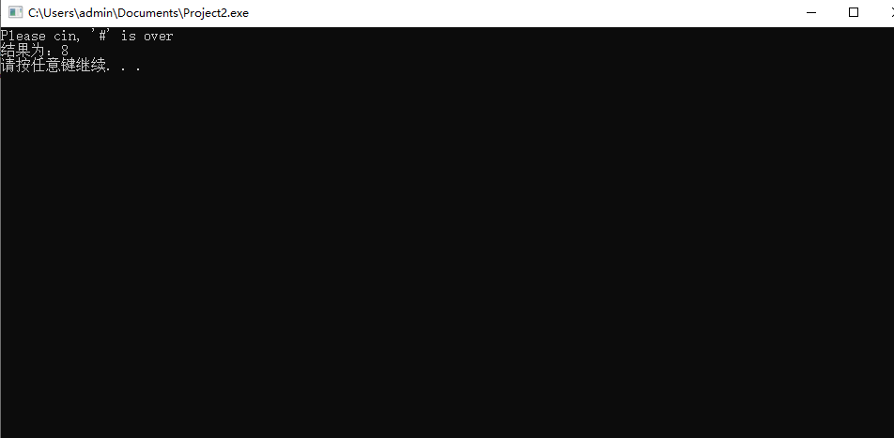
实 验 总 结
通过这次实验，我掌握了栈的特点及其存储方法，栈的常见算法以及程序实现；
，了解了递归的工作过程。对于我来说这是一个难点，但还是通过学习解决了这个问题。

